Linux大作业报告书

项目：搭建网站模拟银行账户管理系统

171491413 王宇 17硬件3班

1. 搭建网站所需环境

首先，我买的服务器是腾讯云学生服务器，

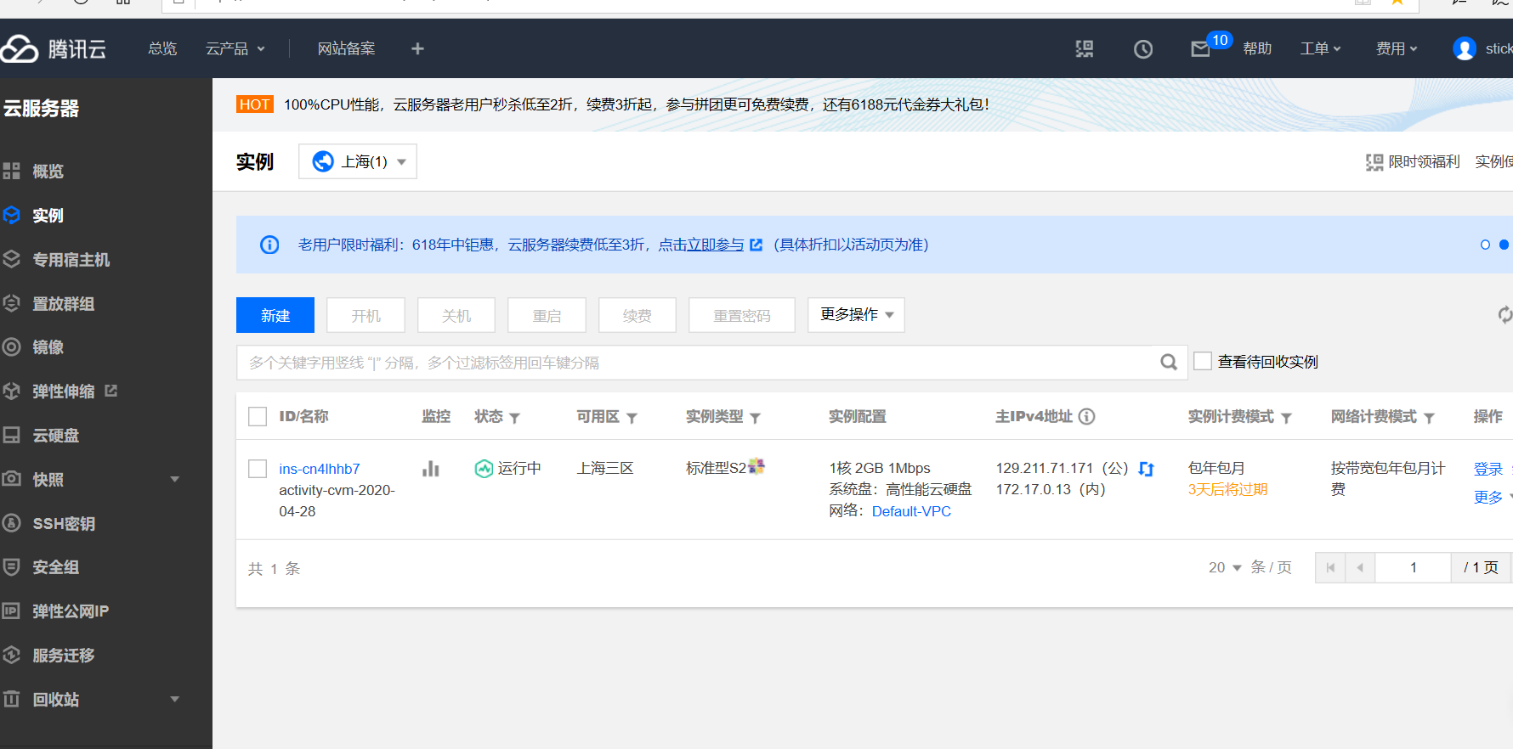

服务器弄完了，直接在这个控制台装CentOS7.6的一个系统，然后我是用的宝塔面板，然后下载了Xshell，用这个软件来创建Linux系统虚拟机。首先在宝塔面板官网找Linux版安装指令

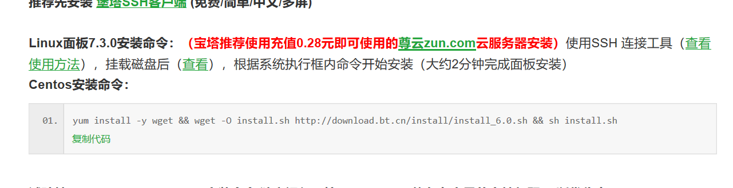

将这个指令复制，在Xshell里创建一个会话，将腾讯云的ipv4地址作为主机填入，创建完成后输入复制的安装指令，开始安装，安装完成后宝塔面板的网址以及用户名密码都会显示出来。具体的安装过程我没有截图，主要是因为我那个Xshell软件过了试用期，再打开需要购买，但是我之前安装完成了，宝塔面板使用并不受影响。

然后打开的宝塔面板，安装了MySQL5.6，PHP5.6，Apache2.4，完成后如下图所示。

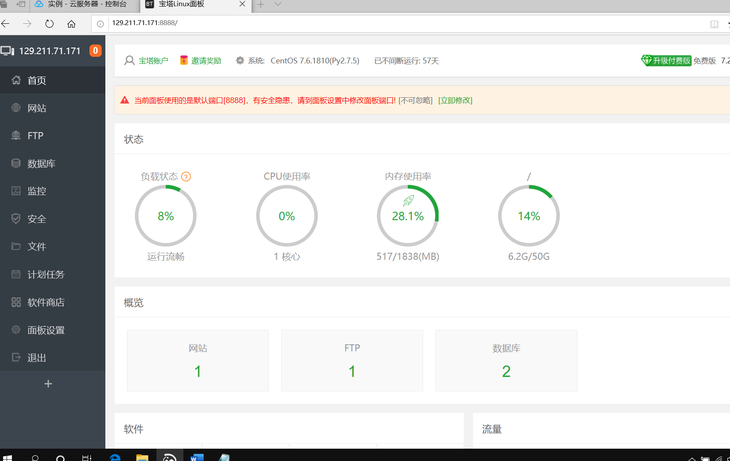

**二、**数据库创建和网站创建

我所用的数据都是在宝塔控制面板创建的，我在考虑具体功能实现的时候，顾及到一些实际的银行账户操作我所学的东西可能无法实现，所以数据库里面的数据是比较简化的，真正的银行账户需要很多信息，我在这里为了方便，创建的账户表格里只有六项。如下图所示

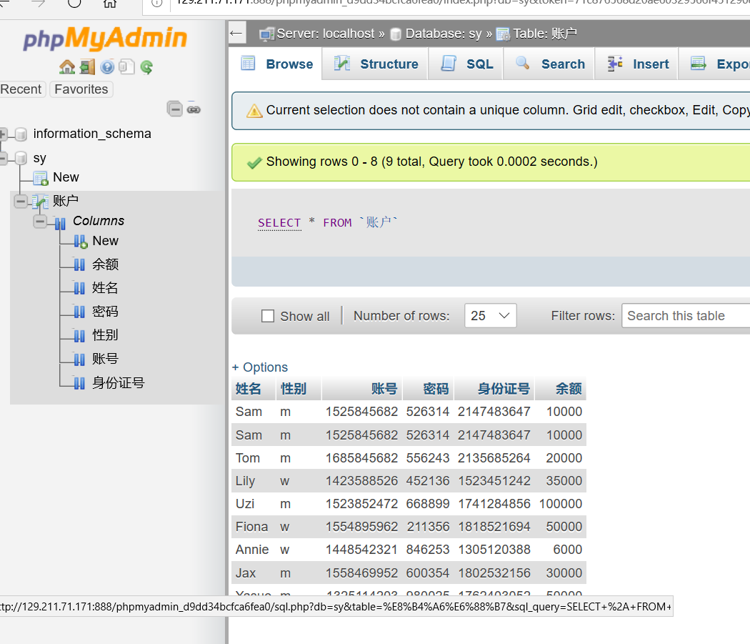

网站创建就直接用的服务器的公网地址来当名字，因为是完成作业也不是真正投入使用所以就这样的站就行。

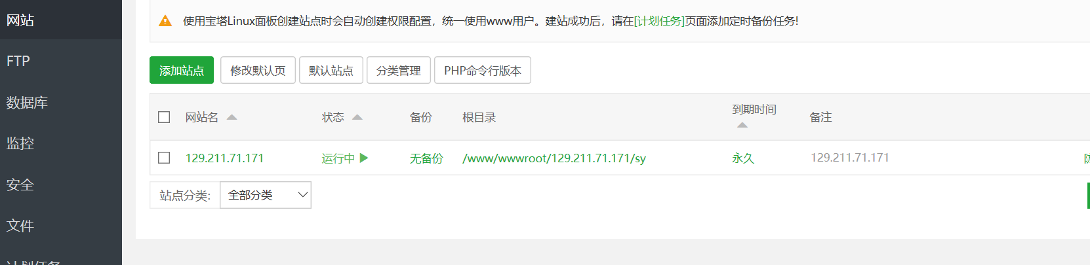

PHP代码我是用dreamwaver编写的，之后将所有的文件都保存在网站对应的文件夹里，下面的图里是我的所有PHP文件。

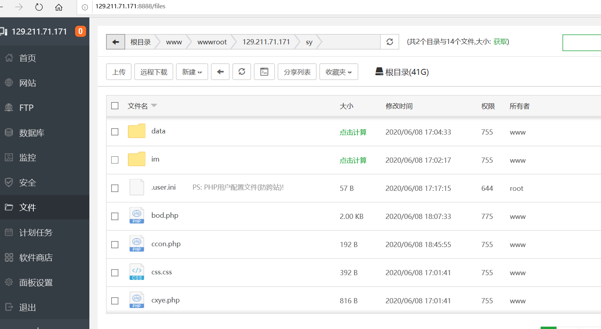

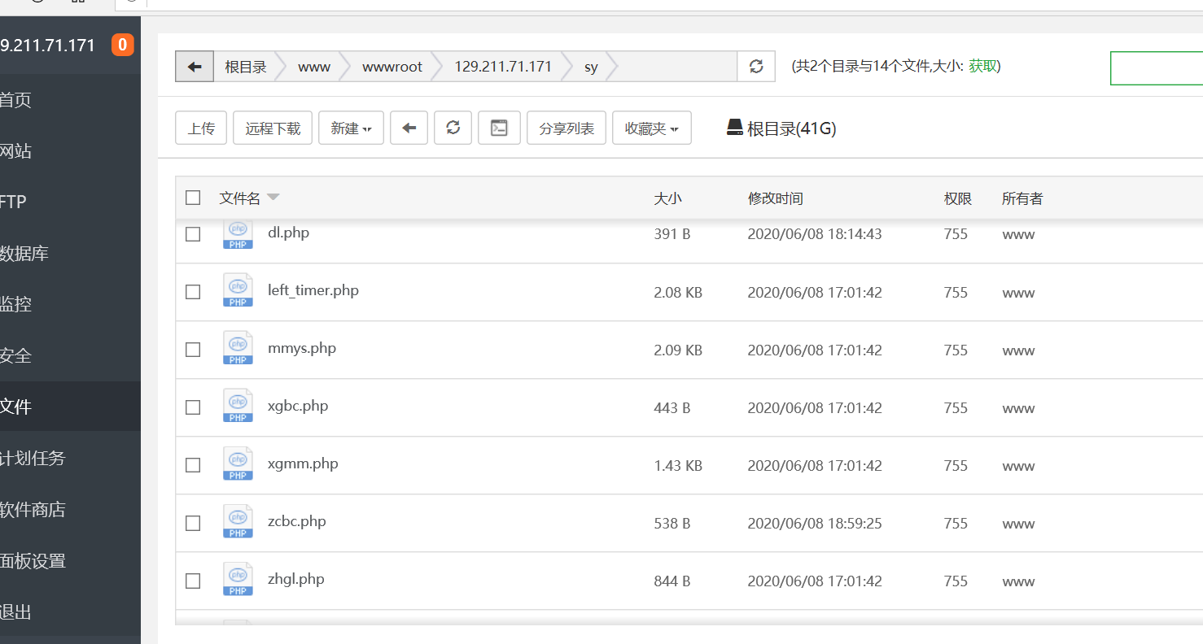

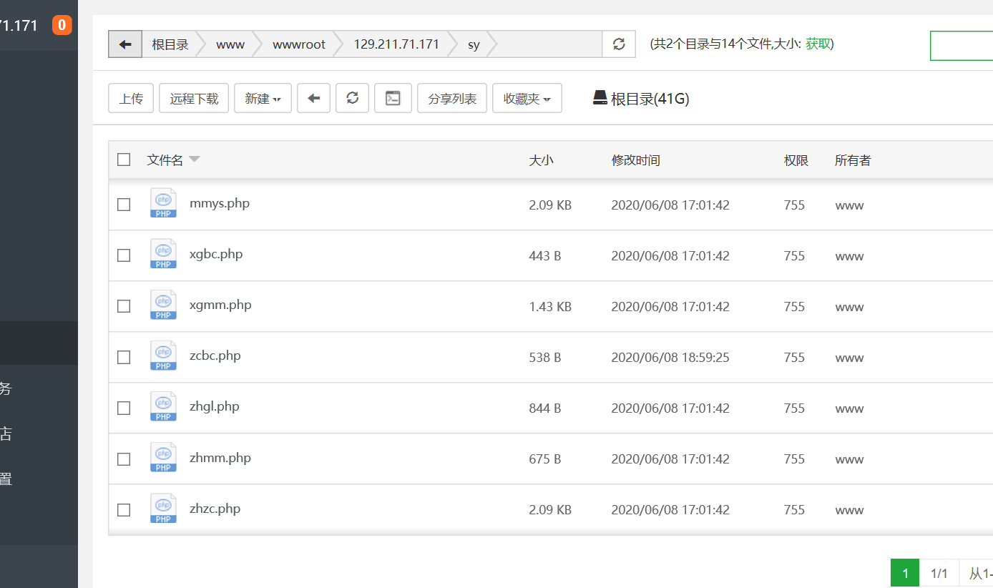

**三、**界面功能实现

1.主界面

也就是登录界面，这里因为找不到合适的动画素材来让界面显得不那么单调，我就找了本地的一个动画素材加到里面，然后下面加了bgm,以及时间的显示。背景的话，因为用了蓝色调的星空的动画，索性就找了星空的图片当背景，然后银行也就叫星空银行。下图对应的是bod.php。之后还有个dl.php 对应登录之后的数据库连接动作，这个程序是封闭的没有界面显示。

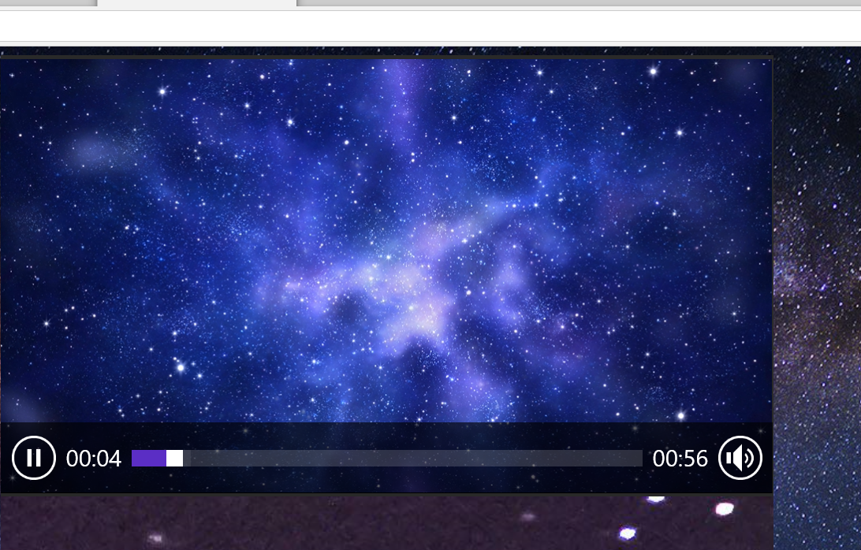

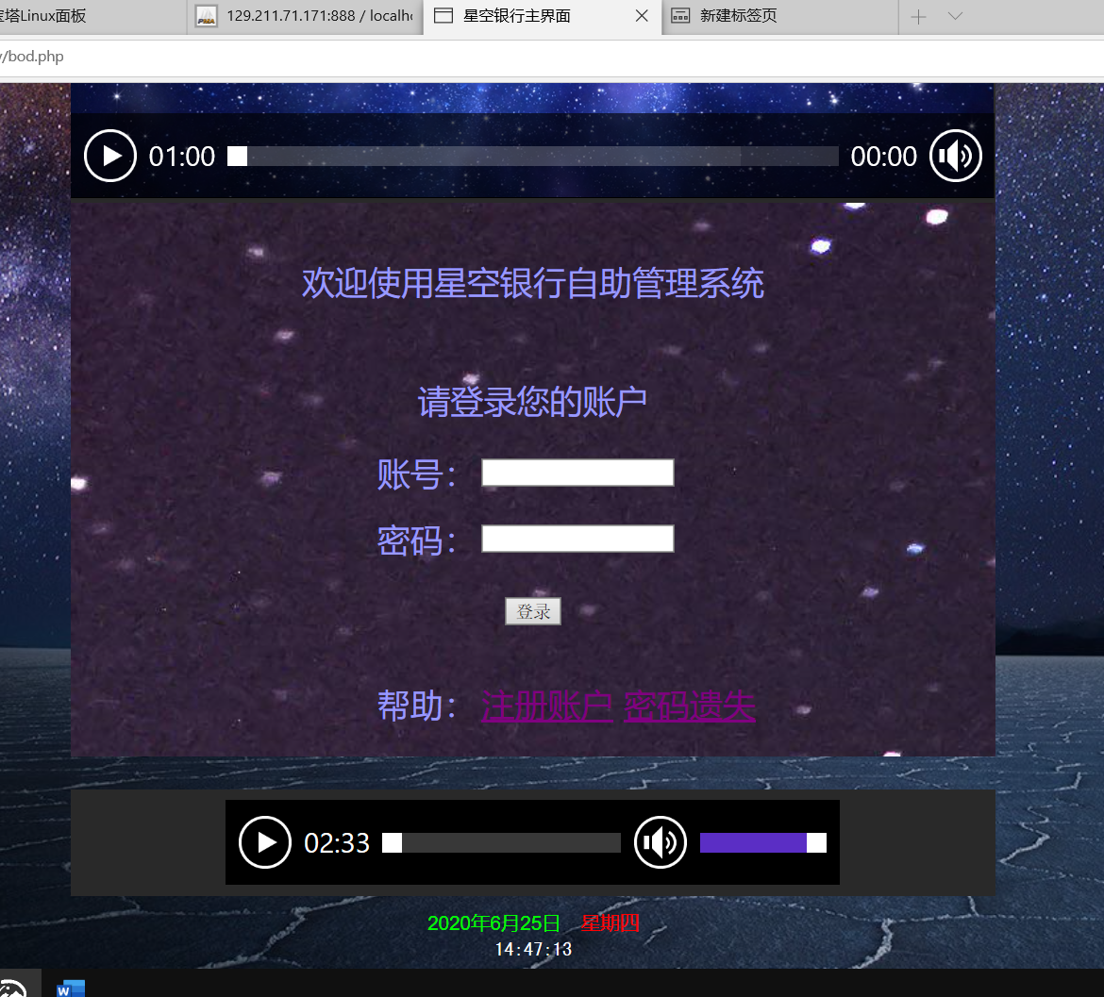

时间显示的PHP程序是left_timer.php。

登录界面的对应账号密码的填写栏，如果填写为空的话，点击登录后会弹出小窗口提醒账号和密码输入，如下图：

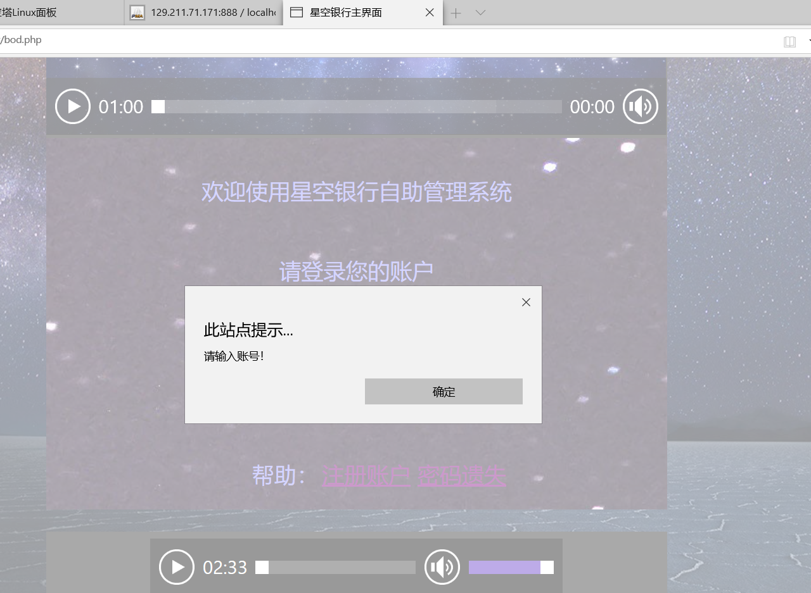

2.注册账户

主界面下边有注册账户和密码遗失两个超链接，点击注册账户，进入下面界面。

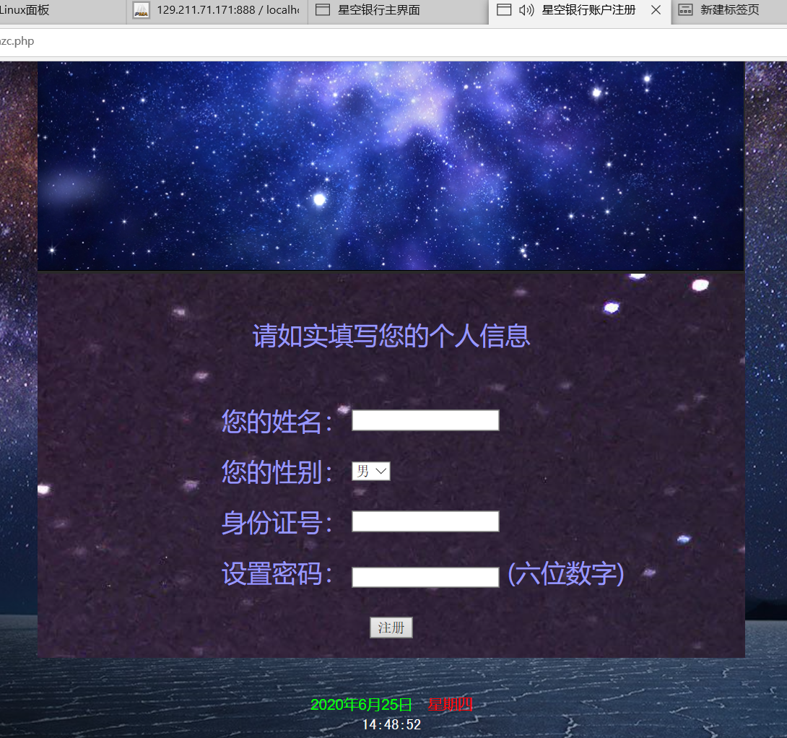

现实中银行账户注册不会像我这个这么简单，信息方面还会有手机号等等，考虑到手机号验证的功能以我的能力无法实现，所有在数据库创建的过程，我就没有加入手机号。这个注册账户的部分包括 zczh.php 和后台进行数据连接保存的zcbc.php 。

在这个注册提交的时候我也有写验证填写数据是否为空的代码段。所以有那个框里面是空的就会在提交的时候弹出小窗口提醒。如下图所示的密码为空。

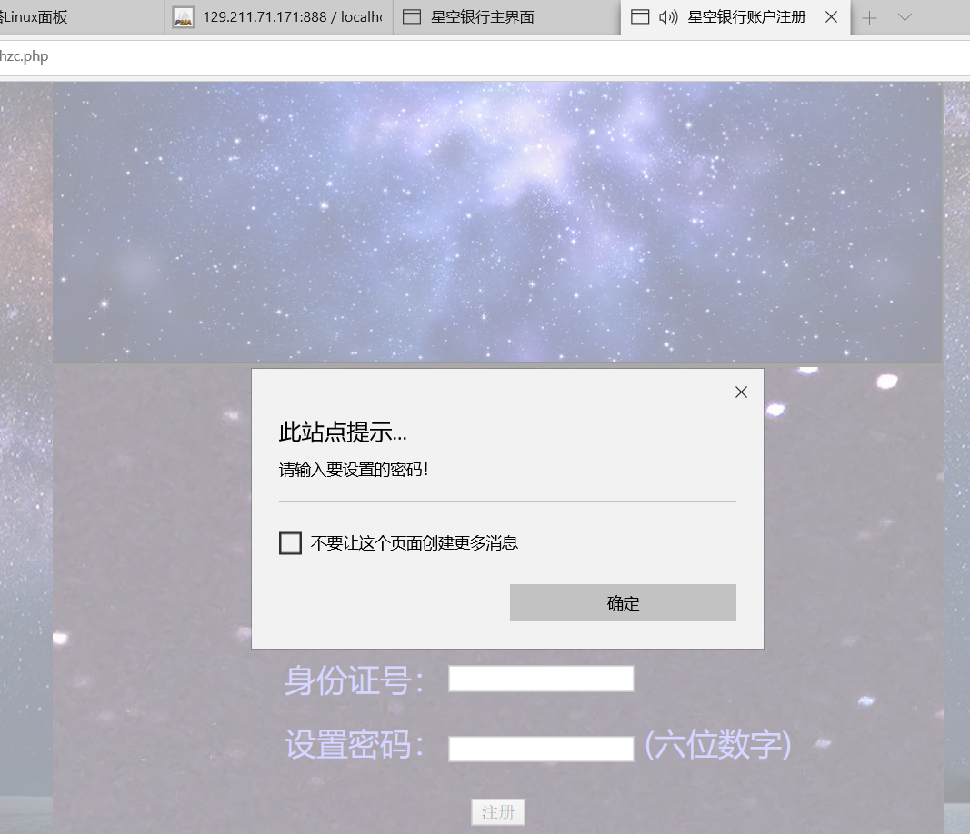

账户注册成功后，弹出小窗口提醒，之后回退的是主界面。

3.密码遗失

这里的密码遗失找回的过程，因为现实的手机号验证，人脸识别等等，这些功能对我来说太太太难了，所以我采用的方法很简单，就直接验证账户里的除余额密码以外的其他信息，验证成功，就把密码设置成123456，即初始化。让用户返回登录界面进行登录之后再进行修改密码的操作。

相应的程序代码文件是 mmys.php 和 zhmm.php 在文本框的提交的时候同样设置的有验证是否为空的代码段。验证成功会有小窗口提示，失败的话也是有小窗口提醒。

相应的截图如下：

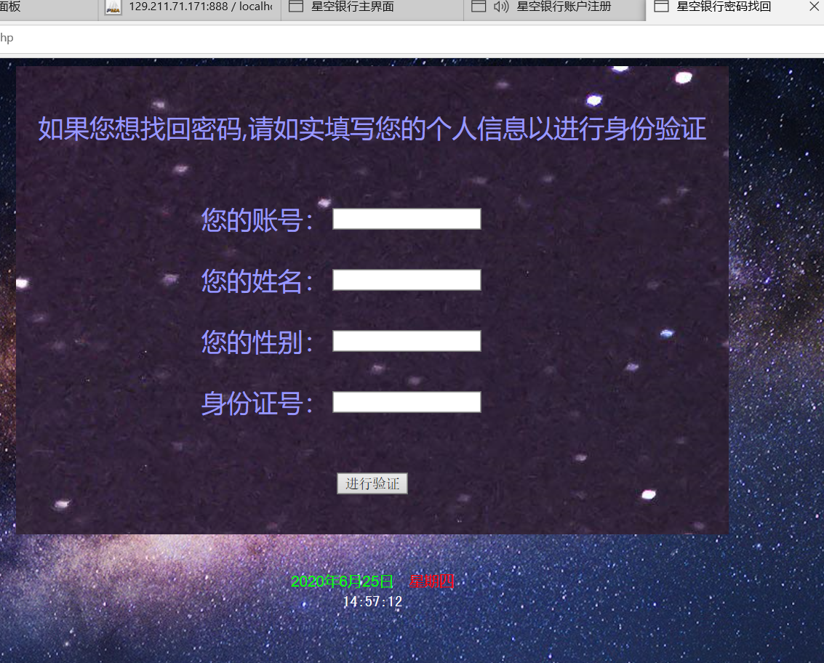

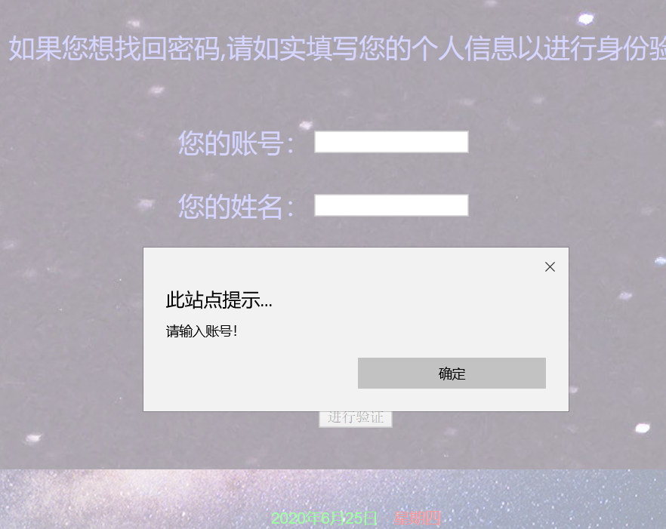

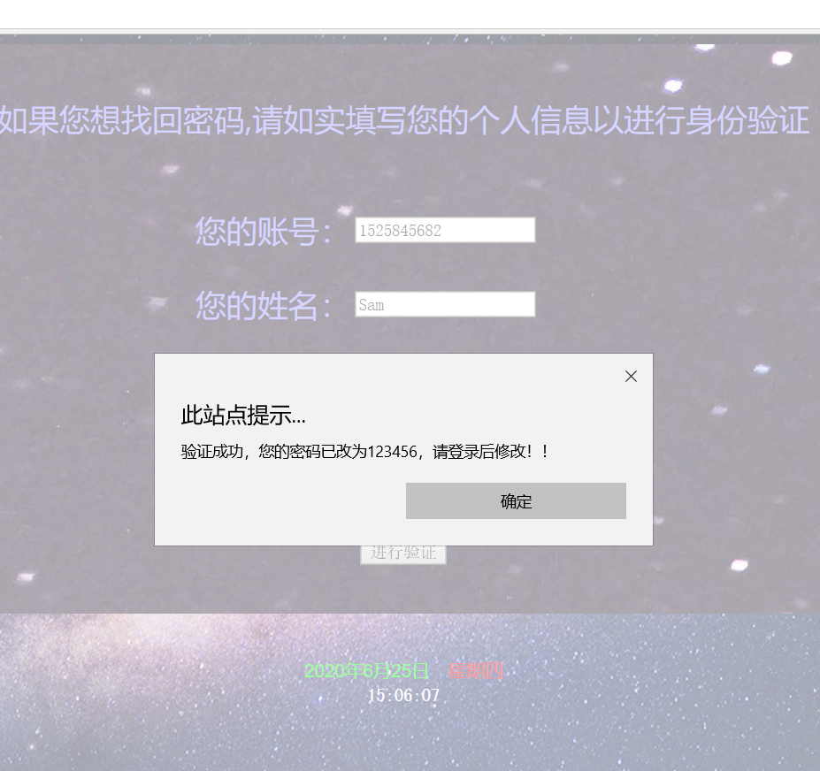

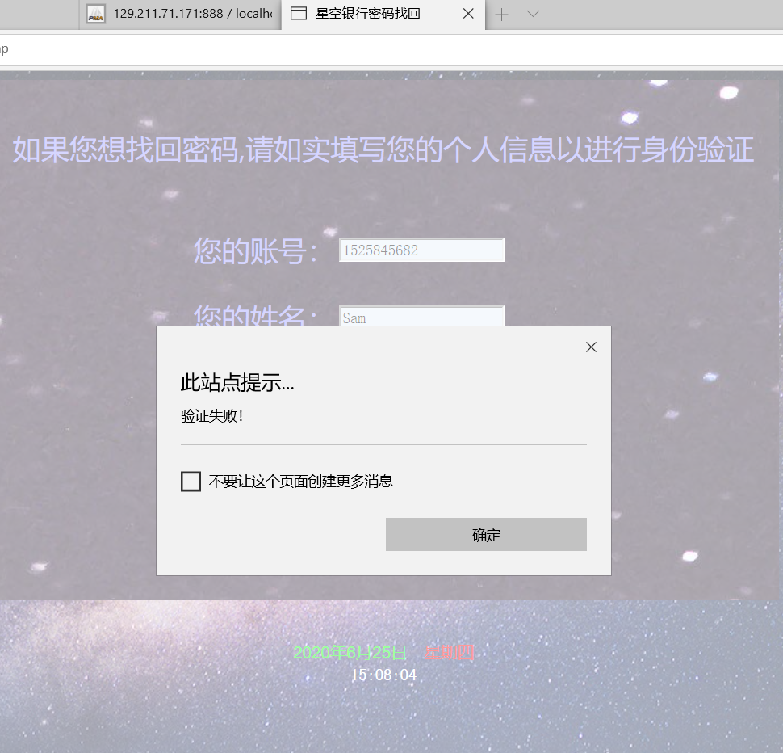

4.查询余额

登录成功后，转入账户管理的界面如下图所示，对应代码程序 zhgl.php.

账户管理界面功能只有修改密码和查询余额，对于转账等一些操作，一来是转账是和其他账户的数据同时改变，我我感觉自己写不好这个功能；二来是像取钱存钱的话，由于是网页端模拟，没有现实的关于钞票的管理，单纯的就修改数据库余额那部分倒也可以，但是总感觉这样的有点开玩笑，没有意义，所有就没弄。

查询余额对应代码文件 cxye.php ，这个界面就只有余额，显得特别单调。就是对数据库访问，进行查询操作。相应的功能截图如下

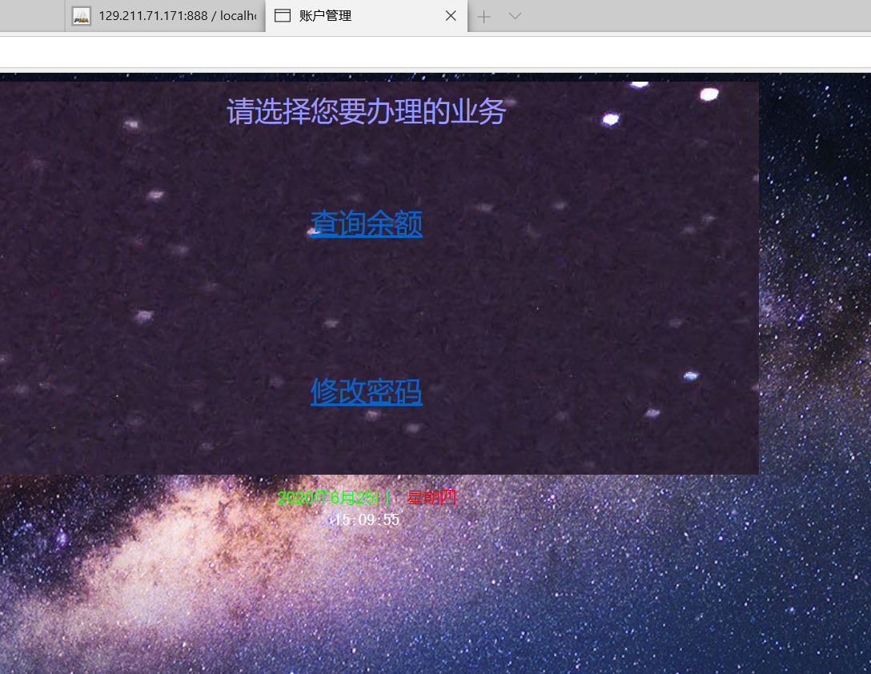

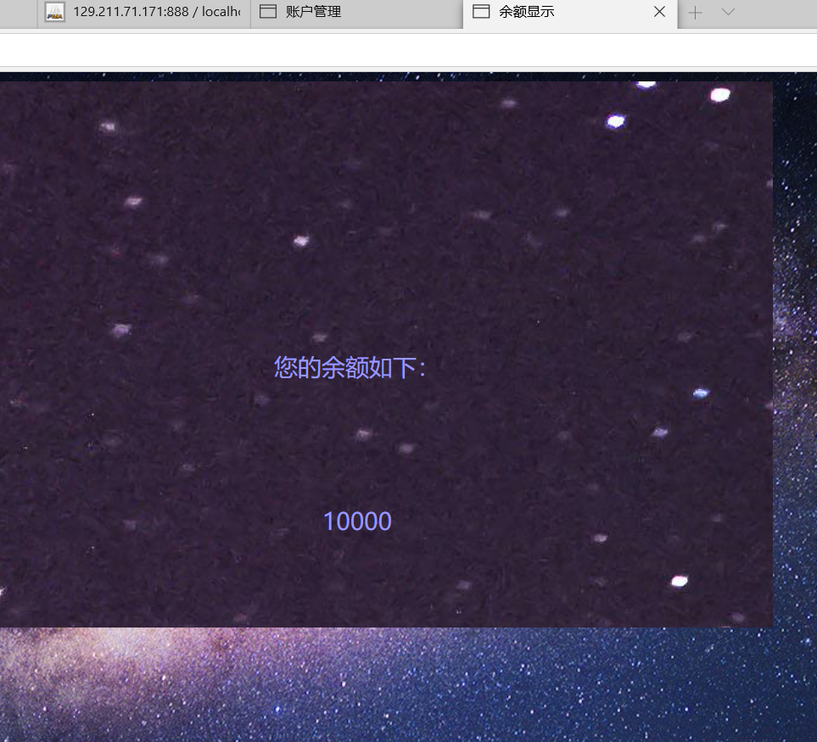

5.修改密码

修改密码的话，也是对数据库进行访问，然后修改。想其他的身份验证什么的，能力有限，只能简单的对数据库操作，完成功能实现。

对应的代码文件 xgmm.php ，xgbc.php 。对于修改成功和修改失败，都会弹出小窗口提醒，也有数据为空的提醒，前面的那些功能里都有，也就没必要截图了，模拟的两次修改的对应效果截图如下：

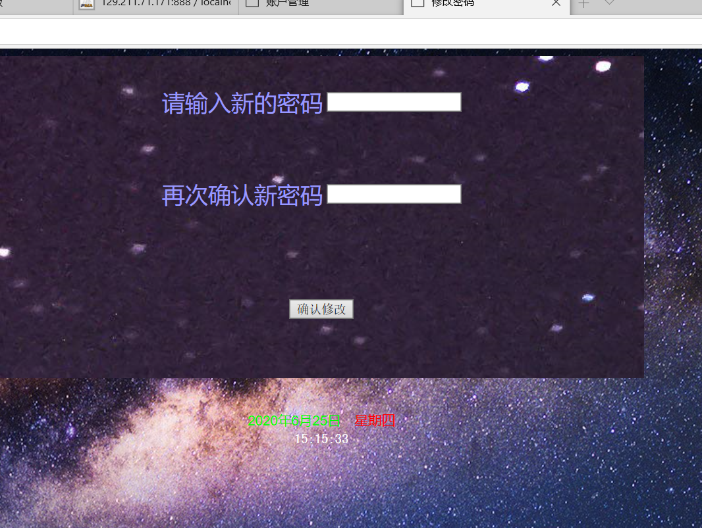

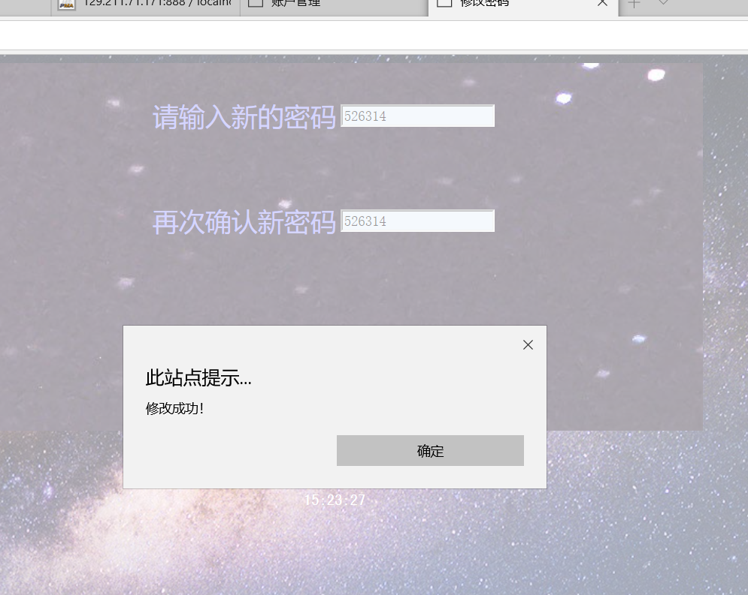

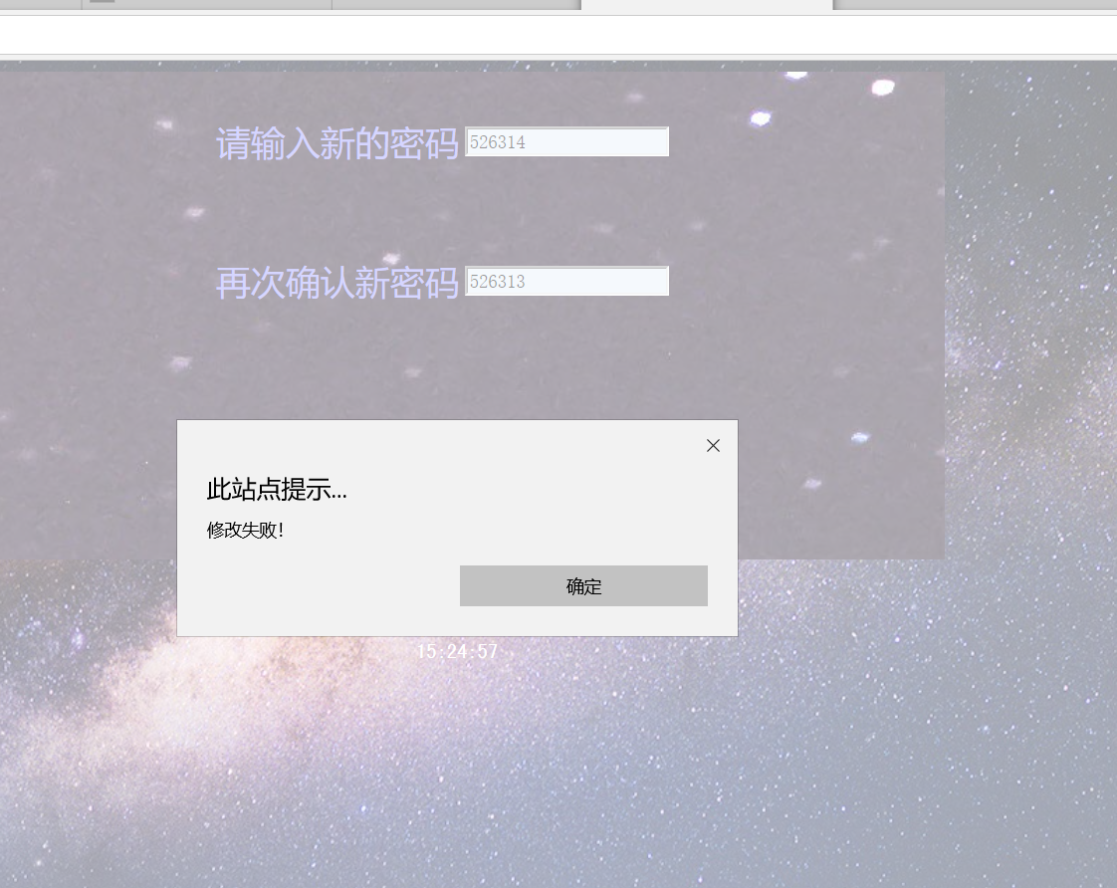

**四、**总结

总的来说，这次作业让我感觉自己还是才疏学浅，真正要做出一个能真正投入使用的银行账户管理的网站，需要更多的知识积累。在当前的能力下，我只能做出来这样的模拟系统。但是这次作业也让自己学的一些东西投入实践，对学到的东西进行巩固，也算是有收获的。